附件：
服务内容介绍
- 《机械制造产业创新发展知识服务平台》网址：jxzk.cnki.net
面向工程机械、起重机械、轨道装备、机床、石油化工机械、农业机械等等装备制造企业的科技研发、战略决策、运营管理、员工学习、企业党团建设等方面，精准遴选和汇编中国知网《世界知识资源总库》相关机械设计及理论、机械零件、机械制造用材料、制造工艺与技术、机械制造自动化、机械电子工程、生产与安全、运行与维修、企业战略发展、运营管理等相关知识资源，提供精准的知识服务，助力机械制造产业创新发展。
- 点击首页“高级检索”，通过“文献分类导航”直接应用查看文献，如下图：
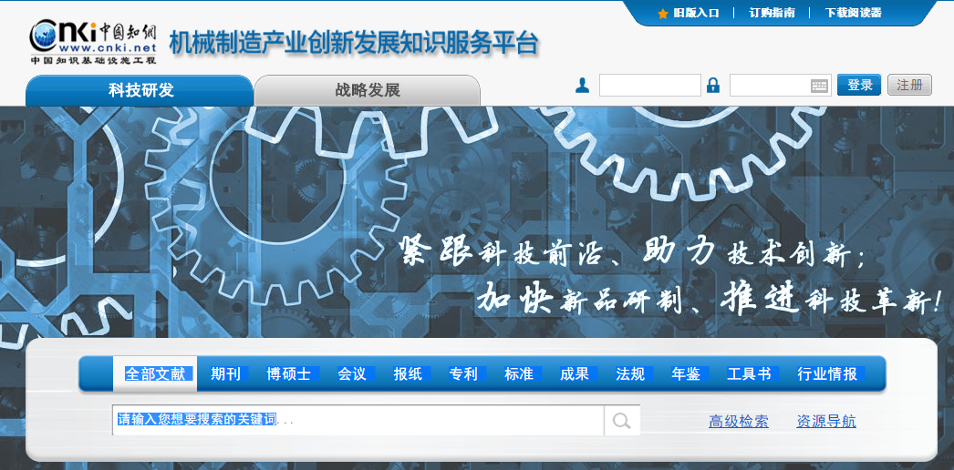
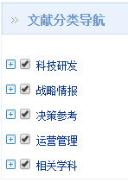
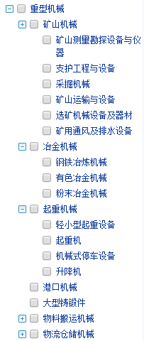
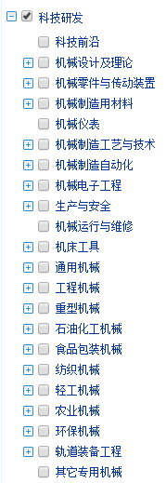
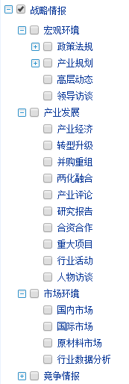

- 《轴承制造知识资源总库》网址：zc.cnki.net
面向通用轴承、专用轴承、特种轴承的结构设计、模拟仿真、轴承参数及寿命评估等方面，全面、系统、精准的遴选和汇编中国知网《世界知识资源总库》中的轴承基础研究、材料应用、设计、制造工艺、测量与检测、试验与分析、维修保养、企业经营与管理等学科的高质量学术文献，助力轴承产业创新发展。
- 点击首页“高级检索”，通过“文献分类导航”直接应用查看文献，如下图：
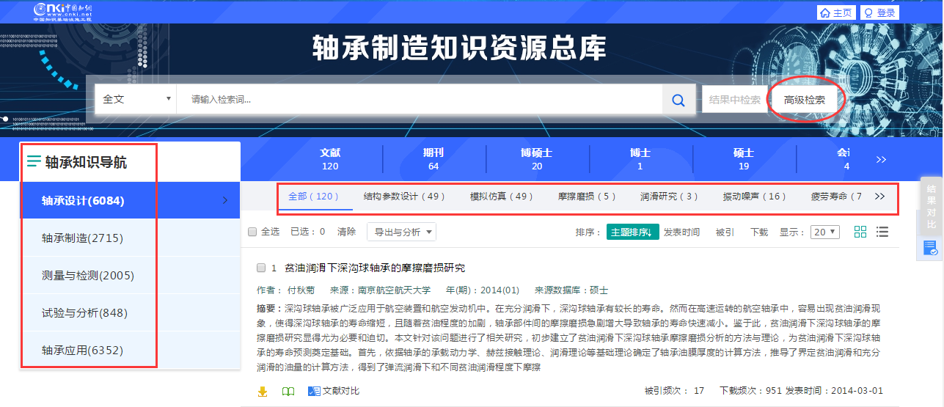
二维导航定位问题解决方案

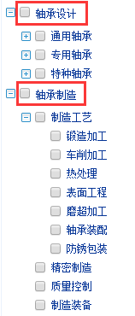
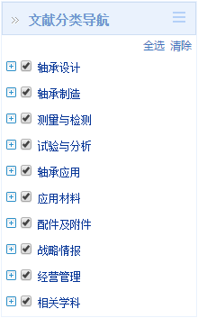
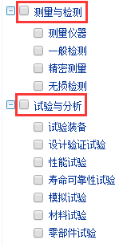

- 《汽车产业创新发展知识服务平台》网址：qczk.cnki.net
面向乘用车、商用车及新能源汽车等整车制造和关键零部件制造企业及相关研究机构的科技研发、战略决策、运营管理、员工学习、企业党团建设等方面，精准遴选和汇编中国知网《世界知识资源总库》相关的汽车设计研发、企业经济与管理等相关知识资源，提供精准的知识服务，助力汽车产业企业创新发展。
- 点击首页“高级检索”，通过“文献分类导航”直接应用查看文献，如下图：
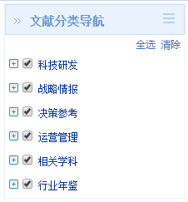
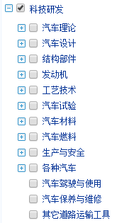
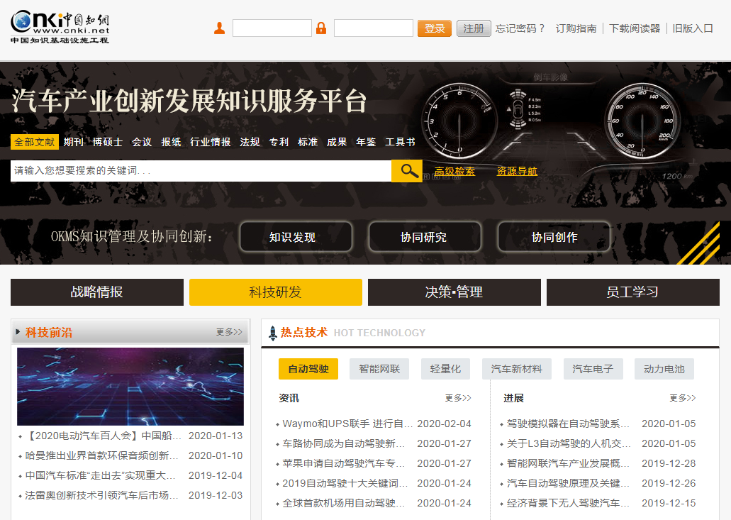
- 《汽车发动机制造知识资源总库》网址：fdj.cnki.net
面向汽油机、柴油机、气体燃料发动机、混合动力发动机的性能开发、结构设计、模拟仿真、运行试验、应用材料、燃料介质六个方面，精准遴选和汇编中国知网《世界知识资源总库》汽车发动机理论、结构设计、运行试验、材料、制造工艺、企业经济与管理等学科的相关知识资源，助力汽车发动机产业创新发展。
- 点击首页“高级检索”，通过“文献分类导航”直接应用查看文献，如下图：
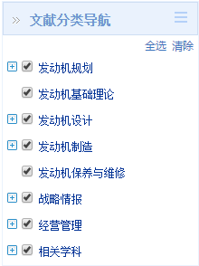
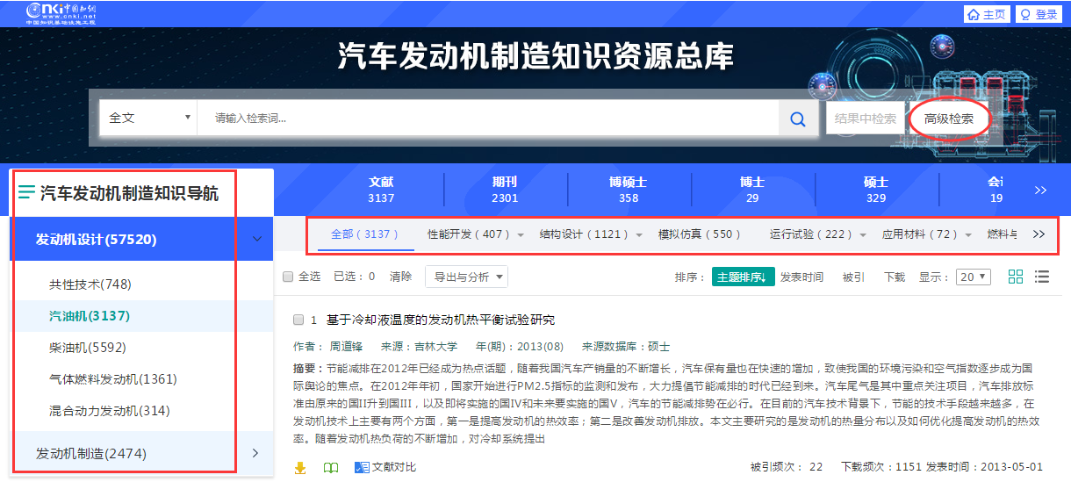

- 《电工电气产业创新发展知识服务平台》网址：ceid.cnki.net
面向发电设备、输变配电设备、用电设备制造及电工材料等制造企业的科技研发、战略决策、运营管理、员工学习、企业党团建设等方面，精准遴选和汇编中国知网《世界知识资源总库》相关电工电气设备研发及企业经济与管理等相关知识资源，提供精准的知识服务，助力电工电气创新发展。
- 点击首页“高级检索”，通过“文献分类导航”直接应用查看文献，如下图：
